附件3

松山湖人才公馆项目资料

一、项目区位介绍

松山湖人才公馆位于东莞市松山湖新城路与玉兰路交汇处西南侧，西侧为华润松湖润府，南侧为东莞职业技术学院，东侧与松山湖国际创新创业社区隔路相望。项目占地面积约 90 亩，总建筑面积约 27.2 万平方米，主要面向高端人才打造集科教融合、人才交流、国际合作于一体的高层次人才社区。

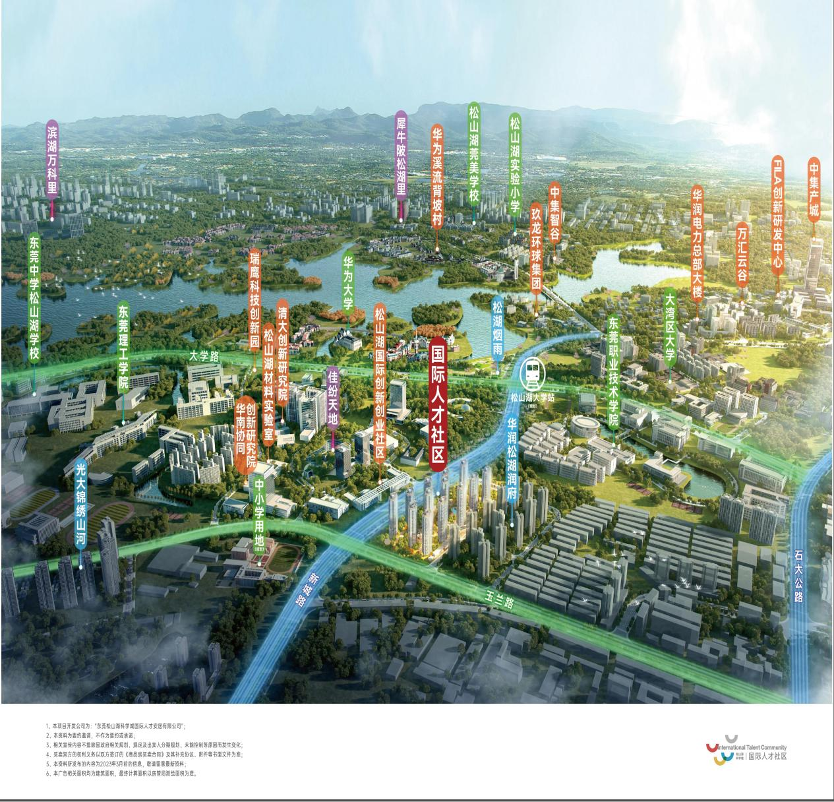

二、项目交通介绍

**1）地铁：**直线距离1km双地铁站，1号线金桔站（预计2025年完工），3号线松山湖大学城站（预计2028年建成通车）。

**2）公交：**直线距离1km内多个公交站点（元岭村站、教师村站、东莞职业技术学院东门站等），可通达松山湖全域及大岭山、大朗、厚街等东莞其它镇街，及松山湖北站、东莞火车站、汽车东站等交通站点。

**3）城轨：**距惠莞城轨松山湖北站约7.9公里，22分钟车程；经城轨一小时通达惠州城区。

**4）高速公路：**

**城际：**距莞佛高速、珠三角高速约5km，一小时内畅达广深惠。

**城内：**约33分钟可到民盈·国贸中心、汇一城；约16分钟可达松山湖万象汇；基本可实现松山湖20分钟内通勤。

三、周边配套

1.生态配套：松山湖生态景区、松湖花海、黄花风铃木、桃源公园等。

2.商业：自带商业街、佳纷天地等。

3.教育：华润松湖润府配建24班幼儿园、松山湖中心幼儿园、松山湖中心小学、松山湖实验小学、松山湖第一小学、松山湖第二小学、东莞中学松山湖学校、松山湖实验中学、松山湖北区学校、松山湖未来学校、松山湖莞美学校、松山湖南方外国语学校、东华高级中学（生态园校区）、松山湖清澜山学校等。

4.医疗：松山湖东华医院。

四、项目规划介绍

松山湖人才公馆位于松山湖新城路与玉兰路交汇处西南侧，总占地面积约6万㎡，总建筑面积约27.2万㎡，容积率3.0，绿地率约30%，由13栋住宅组成，约2000㎡临街商铺，可以满足小区日常的生活需求。

五、项目产品介绍

本次推出供应的共有产权住房共7栋楼，一共有三种户型分别为80㎡A户型、80㎡B户型、73㎡C户型。A+C户型分布于总图的7号12号13号住宅楼，A+B户型分布于总图的8号9号10号11号住宅楼。

**80㎡A户型建筑面积：**78.72㎡,套内建筑面积（含阳台）：61.39㎡、套内建筑面积：58.91㎡,得房率77.98%；

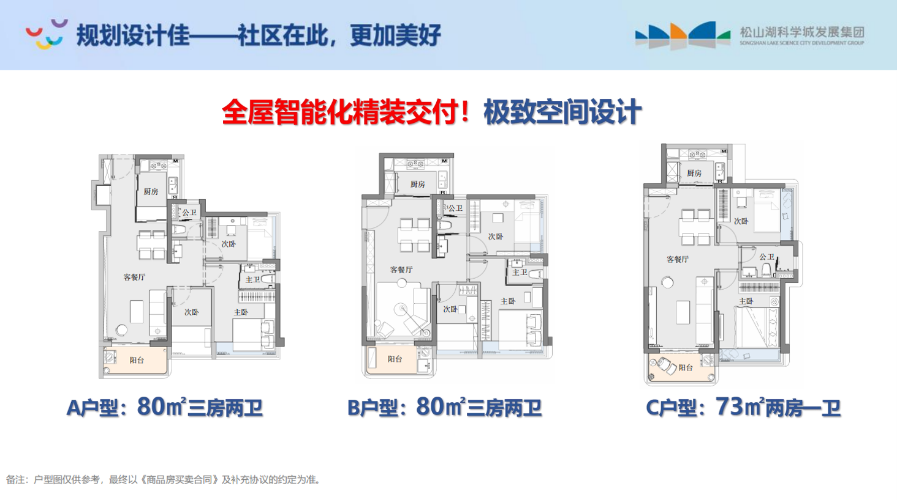

注：实际面积以最终测绘面积为准。

**80㎡B户型建筑面积：**78.84㎡,套内建筑面积（含阳台）：61.48㎡、套内建筑面积：58.93㎡，得房率77.98%；



注：实际面积以最终测绘面积为准。

**73㎡C户型建筑面积：**71.69㎡，套内建筑面积（含阳台）：55.47㎡、得房率77.37%；



注：实际面积以最终测绘面积为准。